Школьный краеведческий музей « Летопись».
В нашем музее на данный момент 4 экспозиции:
«Голос из прошлого» - в ней информация по результатам археологических раскопок, проводимых на территории Большекошинского поселения, здесь находятся экспонаты, подаренные школе археологами и Селижаровским краеведческим музеем в лице директора Рупешко Галины Федоровны.
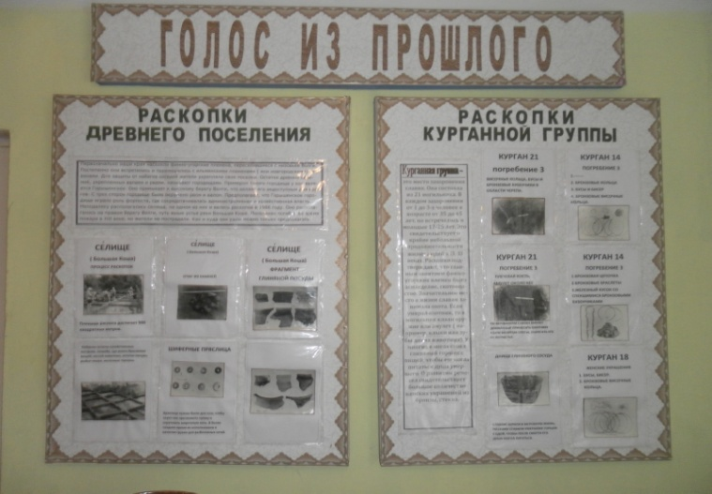
2-я и 3-я экспозиции нашего музея – « Ажурная старина» и « Русская народная горница».
В них представлена домашняя утварь, бытовые предметы народа. Здесь каждый может вернуться к своему историческому прошлому, воскресить воспоминания.
А воссоздать атмосферу того времени помогают экспонаты школьного музея: вышитые полотенца, скатерти, предметы быта и другое.

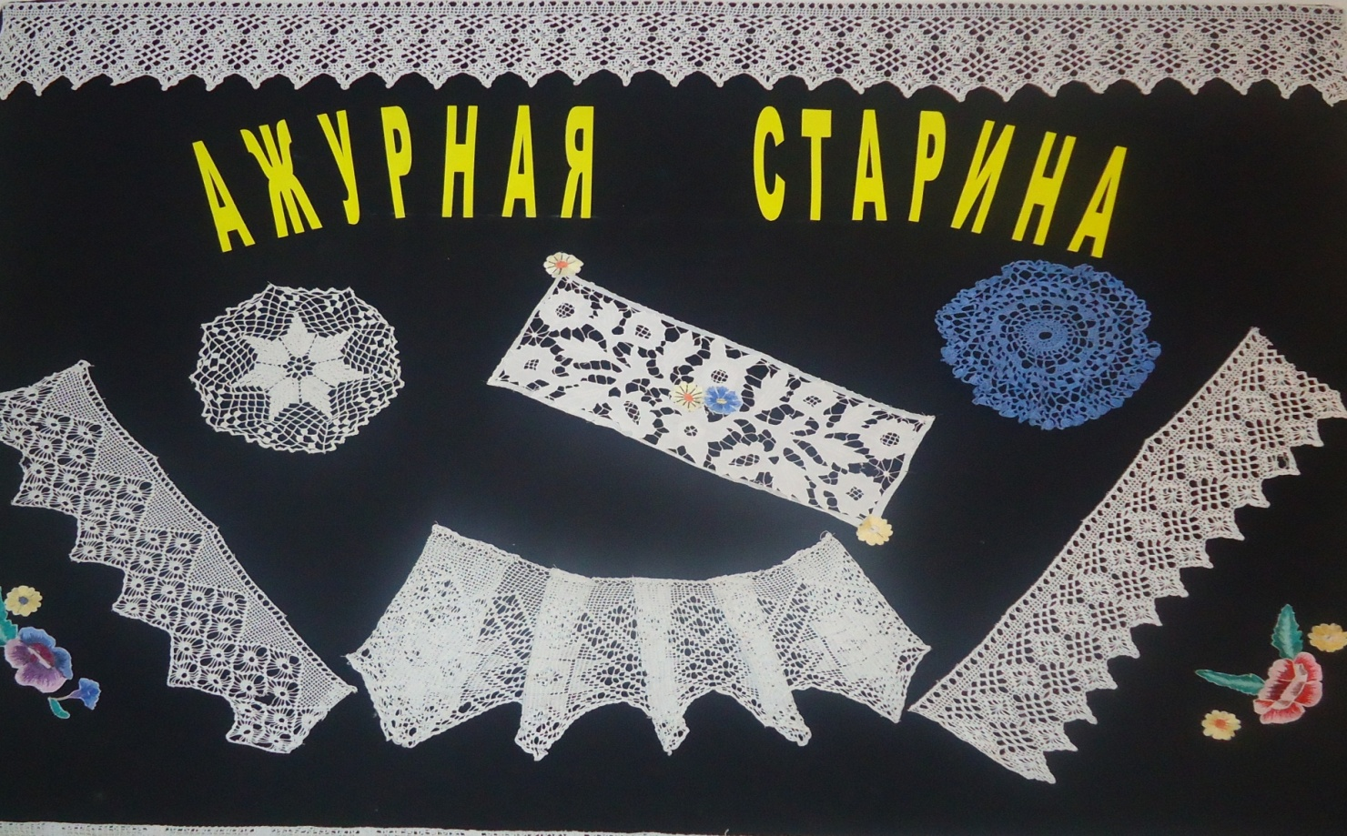

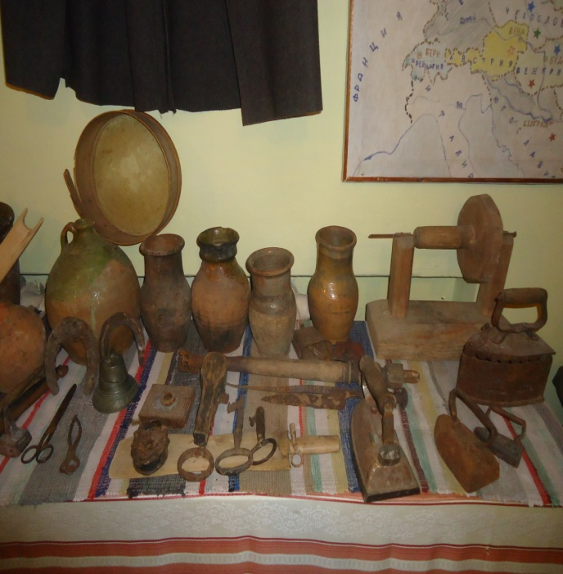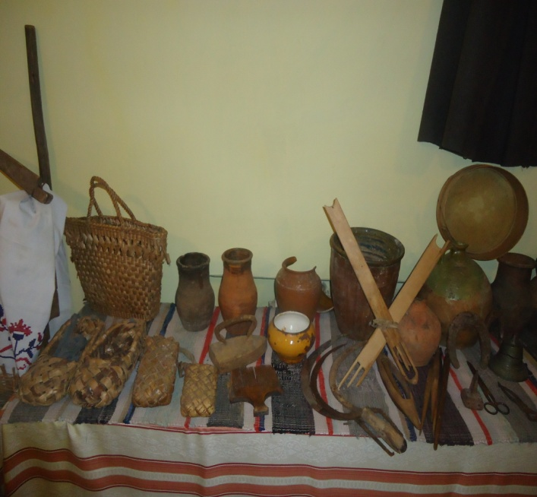

4-я экспозиция – « Никто не забыт, ничто не забыто…» посвящена Великой Отечественной войне.
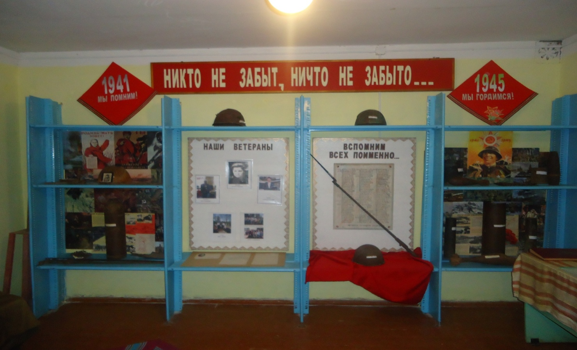

В нашем музее создана Стена памяти.
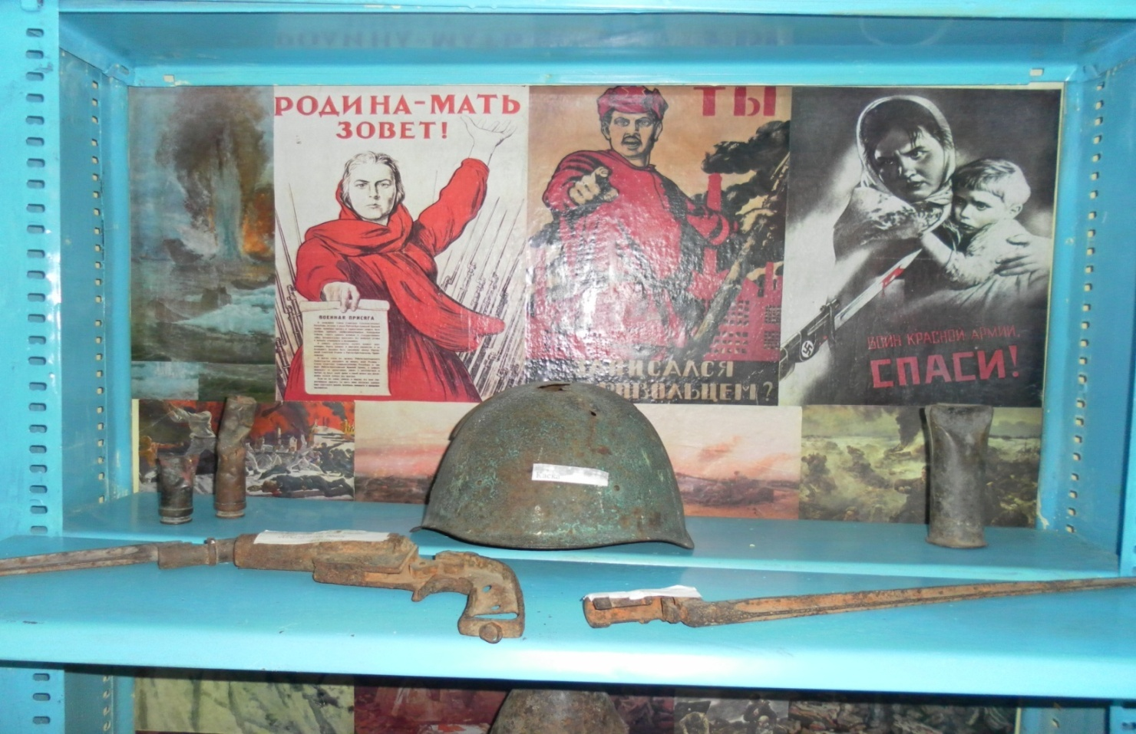
Стена памяти в музее отражает множество сторон Великой Отечественной войны - Первые дни войны, Катастрофа 1941 года, Перелом под Москвой, Оборона Ленинграда, Сталинград, "Огненная дуга", Фронт за линией фронта, Мы и союзники, Освобождая Европу, У стен Рейхстага, Победный май, Наши ветераны, экспонаты времен Великой Отечественной войны
В день открытия музея были представлены два новых стенда: « История моего села», информация для которого предоставлена районным архивом в лице Коноваловой Светланы Михайловны и « Опаленные Афганистаном и Чечней». Материал подготовлен на основе интервью участников боевых действий в Афганистане и на Северном Кавказе.
В ближайшее время мы планируем открыть две экспозиции «Незабываемые школьные годы» и «Трудовые династии земли Большекошинской». Материал для экспозиций собран в летний период ребятами из краеведческого лагеря « Летопись» под руководством Бердниковой О.А.
